Инструменты рисования позволяют создавать произвольные линии, имитируя различные реальные инструменты. К рисующим относятся инструменты:

- Brush (кисть) позволяет создавать линии с гладкими или размытыми краями, жесткие линии различных форм.

- Pencil (карандаш) создает жесткие линии, имитируя карандаш. Он принадлежит той же группе, что и кисть. То есть если вы не можете найти этот инструмент, щелкните на маленькой стрелочке рядом с кистью и выберите карандаш из всплывающей палитры.

Каждый из этих инструментов имеет параметры. Наиболее важными параметрами, определяющими внешний вид линии, являются ее толщина и форма. Вы можете назначать кистям различные размеры и формы при помощи палитры Options (Параметры). Итак, выберем инструмент кисть и посмотрим на эту палитру. Будем рассматривать параметры слева направо.

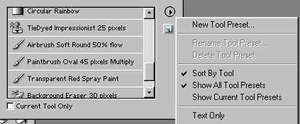
Первый список с изображением кисти содержит заготовки инструментов (Tool Presets). Он присутствует в левой части палитры Options независимо от того, какой инструмент выбран.
Если вы регулярно используете инструмент с какими-то конкретными параметрами, например, овальную кисть диаметром 45 пикселов, рисующую в режиме Multiply, то вам стоит сохранить ее как заготовку, чтобы потом вызывать из этого списка. Это гораздо удобнее, чем каждый раз заново настраивать одни и те же параметры. Сохранить заготовку можно следующим образом: Открыть всплывающую палитру заготовок инструментов, нажав на изображение кисти в левой части палитры Options. Дальше есть два пути:

- Нажать на изображение чистого листа и ввести имя заготовки. Тогда мы сможем сохранить инструмент с текущими параметрами как заготовку.

- Войти в меню палитры заготовок. Не помните, как это сделать? Нужно нажать на черный треугольник в кружке в правом верхнем углу палитры. В открывшемся меню выбираем первый пункт New Tool Preset (Новая заготовка инструмента) и вводим имя заготовки.

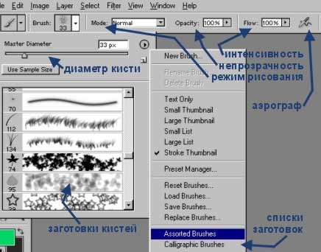
Следующий параметр расположен рядом со словом Brush. Он отвечает за настройку формы и размера кисти. Если мы откроем список, то откроется всплывающая палитра, изображенная на рисунке, в которой можно выбрать одну кисть из списка или настроить диаметр текущей. Подчеркну, что здесь лежат заготовки кистей, а не вообще инструментов. В нижней части меню этой палитры перечислены группы заготовок
кистей. Например, Assorted Brushes - художественные кисти (рекомендую их открыть, уж очень они красивые), Square Brushes - квадратные кисти и т.д.

В этом меню важны следующие команды:

- Reset Brushes - убрать те кисти, что мы пооткрывали, заменив из на кисти по умолчанию. Бывает, что после бурных экспериментов нельзя найти обычную круглую кисть, тогда эта команда просто незаменима.

- Load Brushes - загрузить кисти из файла в конец текущего списка. Кстати, кисти хранятся в файлах с расширением abr(Adobe BRushes - легко запомнить). Стандартные кисти хранятся по адресу C:\\Program Files\\Adobe\\Photoshop7.0\\Presets\\Brushes\\*.ABR Save
Brushes - сохранить все кисти из текущего списка в одном файле.

- Replace Brushes - загрузить кисти из файла вместо текущих.

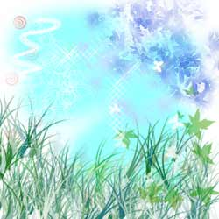

A теперь попробуйте воспроизвести этот рисунок. Для этого не надо быть художником, надо лишь немного ориентироваться в многообразии кистей Photoshop.

Следующий параметр палитры Options Mode (Режим)определяет режим рисования кисти. О режимах будет рассказано ниже.

Opacity - определяет непрозрачность кисти. Подчеркиваю, именно не прозрачность. Обратите на этот факт внимание, потому что с этим параметром вы будете сталкиваться постоянно. Слово непрозарачность отличается от слова прозрачность только точкой отсчёта. Мы можем сказать про что-то, что оно прозрачно на 70%. Это будет означать, что в большей степени (а именно на 70%), что-то прозрачно. Если мы говорим о непрозрачности, то 70% будет означать, что что-то в большей степени непрозрачно (непрозрачно на 70% т.е. прозрачно на 30%). По отношению к кисти термин непрозрачность означает, что при opacity=100% под мазком кисти исходное изображение проглядывать не будет. При уменьшении opacity будет становится прозрачнее мазки кистью.

Flow - этот параметр действут абсолютно аналогично параметру opacity. Но, естественно, что создатели Photoshop не допустили бы такого нонсенса, поэтому отличия всё есть. Если не отпуская кнопки мыши, провести кистью несколько раз по одному и тому же месту на изображении, то краски в буквальном смысле сгустятся, т.е. прозрачность нанесённого слоя каждый раз будет стремится к абсолютной непрозрачности (при желании можно перечитать ещё разок). Как Вы догадались, в случае с opacity сколько раз кистью не води, (разумеется, если Вы не отпускаете кнопку мыши) прозрачность нанесённого слоя не меняется.

Правее расположена пиктограмма, переключающая кисть в режим аэрографа. Этот режим отличается от обычного тем, что краска как бы распыляется. Это похоже на работу распылителем или баллончиком для граффити.

Палитра Brushes.

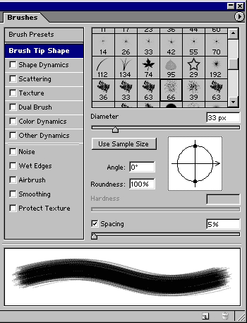
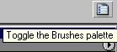
И последний по порядку, но не по значению параметр в правой части панели открывает палитру Brushes (Кисти). После открытия палитры Brushes глаза просто разбегаются. Но мы не будем поддаваться искушению попробовать все сразу, и исследуем палитру последовательно. В левой части палитры вы видите множество параметров, позволяющих настраивать форму мазка кисти. Перечислим их кратко:

- Brush Presets - заготовки кистей, с которыми вы уже сталкивались в палитре Options.

- Brush Tip Shape - настройка формы кисти.

- Shape Dynamics - динамическое изменение формы кисти в процессе мазка.

- Scattering - "разбрызгивание краски" в процессе рисования.

- Texture - наложение текстуры на кисть.

- Dual Brush - создание "двойной кисти".

- Color Dynamics - динамическое изменение цвета в процессе мазка.

- Other Dynamics - другие изменения параметров кисти в процессе мазка.

Теперь остановимся на всем этом подробнее. На рисунке изображены настройки параметра Brush Tip Shape. Diameter - диаметр кисти, Angle - угол наклона, Roundness - степень округлости.

Для круглых и овальных кистей существует параметр Hardness (Жесткость), определяющий
размытость краев. Хочется "вылепить" форму кисти самому, а не вводить какие-то абстрактные цифры. Такая возможность тоже имеется! В окне с схемой формы кисти имеются жирные точки, которые являются ключами к форме кисти. Двигая жирные точки, форму кисти можно изменить с круглой на эллиптическую, перемещая точки вверх или вниз. Также в схеме имеется стрелка, которая указывает на направление эллипса. Естественно, что тут без экспериментов обойтись нельзя.

Параметр Spacing помогает рисовать мазки прерывисто. Spacing - расстояние между штрихами в мазке, которое измеряется в процентах от диаметра кисти. Чтобы все это стало понятнее, взгляните на рисунок.

Shape Dynamics имеет такие параметры: Size Jitter (случайное изменение размера), Angle Jitter (случайное изменение угла), Roundness Jitter (случайное изменение округлости).
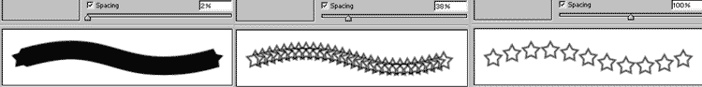
Под каждым из этих параметров есть список Control (управление), в которм мы выбираем, как меняется данный параметр:

- Off - не меняется. Например, Size Jitter будет случайно менять свой размер в пределах разброса, но никакой тенденции к расширению или сужению кисти не будет.

- Fade - будет исчезать за заданное количество шагов. Т.е. будет тенденция к уменьшению.

- Pen Pressure - в зависимости от "давления на ручку".

- Pen Tilt - в зависимости от наклона пера. Иначе говоря, от направления рисования.

- Stylus Wheel - этакое подобие палочки для письма.

Scattering имеет такие параметры: Scatter (разброс), Both Axes - по обеим осям. Count (степень разбрызгивания), Count Jitter (случайная степень разбрызгивания).

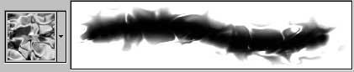

Texture - текстуру можно масштабировать с помощью Scale (масштаб), усиливать и ослаблять ее действие с помощью Depth (Глубина). На рисунке текстура наложена на круглую кисть.

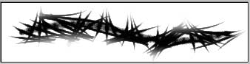

Dual Brush - текущая кисть задает форму (контур) мазка, а выбранная в этой опции - вид мазка. Вторая кисть
выполнят роль текстуры для первой, поэтому в предложенном списке лучше выбрать кисть из набора Assorted Brushes. Результат не может не впечатлить! На рисунке на круглую кисть диаметра 65 px наложена кисть Grass диаметра 134 px из набора Assorted Brushes.

В Color Dynamics верхний ползунок настраивает переход от основного к фоновому цвету в процессе мазка. Hue, Saturation, Brightness Jitter - разброс оттенка, насыщенности и яркости цвета соответственно. Purity - точность передачи цвета.
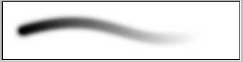
Other Dynamics имеет параметры Opacity Jitter (разброс прозрачности) и Flow Jitter (разброс интенсивности). В примере Opacity Jitter=0%, но значение Control=Fade. То есть непрозрачность кисти уменьшается за количество шагов, которое в данном случае равно 50. С помощью этого приема можно имитировать простепенно растворяющиеся в фоне мазки кисти.

Ниже расположены 5 флажков:

- Noise - добавление шума к форме кисти.

- Wet Edges - имитация кисти с мокрыми краями.

- Airbrush - режим аэрографа.

- Smoothing - сглаживание линий.

- Protect Texture - все кисти, на которые наложена текстура, используют только один образец текстуры. Остальные образцы текстур нельзя использовать для кистей.

В параметрах палитры кроме уже знакомых нам команд есть одна, которая сейчас пригодится: Clear Brush Controls (очистить установки кисти). Применили? А теперь проведем эксперимент: не подглядывая в урок, попробуйте настроить кисть "с чистого листа". Значения параметров уже вылетели из головы, зато можно раскрепостить фантазию. А это самое главное!

Режимы рисования. (Или алгоритмы наложения)

Раньше говорилось, что кисть работает в разных режимах, которые можно выбирать в палитре Options в списке параметра Mode. Все режимы, кроме обычного (Normal), учитывают взаимодействие двух цветов: базового, по которому мы рисуем, и основного,
которым мы рисуем. Результирующий цвет определяется не только этими двумя цветами, но и режимом смешивания, ведь в разных режимах одни и те же цвета дают разные результаты. На рисунке показано действие оранжевого цвета на синий фон в разных режимах. Обсудим эти режимы поподробнее.

- Normal (Нормальный). Это обычный режим. Пикселы основного цвета замещают пикселы изображения. Если инструменту задана прозрачность, то эффект проявляется в ослабленном виде, и сквозь мазок просвечивает фон.

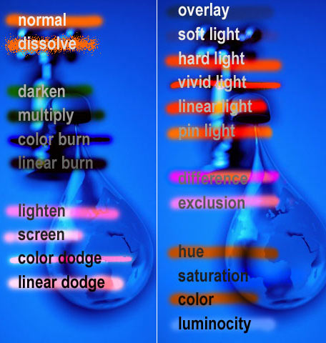
- Dissolve (Растворение). Это режим "растворения". При непрозрачности меньше 100% все пикселы линии все равно имеют непрозрачность 100%, но некоторые из них отсутствуют. В результате если, например, вы проводите линию со значением Opacity (Непрозрачность) 60%, то в ней есть только 60% пикселов, а 40% отсутствует. При этом мазок имеет приятный "шершавый" вид, словно он нарисован на пористой поверхности.

- Behind (Позади). Изменяются (закрашиваются текущим цветом) только прозрачные области, а не пикселы базового цвета. Получается, словно вы рисуете на изнаночной стороне чистой ацетатной ткани. Этот режим нельзя использовать на фоновом слое. Вероятно, он сейчас для вас недоступен. Но мы к нему вернемся в теме "Слои".

- Clear (Очистка) - обратен предыдущему. Т.е. в области рисования базовый цвет становится прозрачным. Но опять же, применять его можно лишь к многослойному изображению. На фоновом слое этот режим будет недоступен.

- Darken (Замена темным). Режим замены темным. Те пикселы, которые светлее основного цвета, заменяются на основной цвет. В цветном изображении сравниваются по отдельности каждый канал цвета изображения и основного цвета. Для цветов, которые темнее основного, выбираются наиболее темные значения каждого из компонентов.

- Multiply (Умножение). Этот режим используется для создания тени. Результат всегда темнее обоих участвующих в смешивании цветов. При рисовании основной цвет перемножается с цветами пикселов изображения. Белые участки принимают основной цвет, черные остаются черными, промежуточные оттенки становятся темнее и приобретают оттенок основного цвета. Впечатление от режима такое, словно
на изображение смотрят сквозь цветное стекло. Чем темнее основной цвет, тем сильнее эффект затемнения. Белый цвет штриха не оказывает влияния на
изображение, черный полностью заменяет пикселы изображения.

- Color Burn (Цветное затемнение). Противоположный предыдущему режим. Это затемнение с частичной
заменой цвета, проводимое в основном в темных оттенках. Чем светлее основной цвет, тем эффект слабее, и наоборот, чем темнее основной цвет, тем сильнее проявляется эффект затемнения.

- Linear Burn (Линейное затемнение)- затемнение с частичной заменой цвета. При этом результрующая яркость обязательно понижается. Рисование белым цветом не дает никакого результата.

- Lighten (Замена светлым). Противоположный режим. Те пикселы, которые темнее основного цвета, принимают этот цвет. Пикселы более светлых тонов приобретают цвет, составленный из наиболее светлых значений компонентов по каждому каналу.

- Screen (Осветление). Этот режим применяется для создания свечения. Он является обратным режиму
Multiply (Умножение). Результат всегда светлее обоих участвующих в смешивании цветов. Основной цвет штриха присваивается черным пикселам изображения, белые области остаются белыми, остальные цвета становятся светлее и тоже приобретают оттенок основного. Эффект Screen (Осветление) напоминает освещение ярким направленным светом или действие отбеливателя.

- Color Dodge (Цветное осветление). Это режим осветления с частичной заменой цвета пикселов изображения на основной, но действует он нелинейно. Чем светлее цвет изображения, тем сильнее действие эффекта, чем темнее цвета, тем слабее
эффект. В том же направлении на силу эффекта влияет и сам основной цвет. Чем он светлее, тем более выражен эффект.

- Linear Dodge (Линейное осветление)- осветление с частичной заменой цвета. При этом результрующая яркость обязательно повышается. Рисование черным цветом не дает никакого результата.

- Overlay (Перекрытие). Это более хитрый режим. Цвета, которые светлее основного, обрабатываются в режиме Screen (Осветление), более темные цвета - в режиме Multiply (Умножение). Света и тени сохраняют свою яркость. Кроме того, все тона, кроме светов и теней, приобретают оттенки основного цвета. В результате изображение становится очень контрастным и приобретает общий тон основного цвета. Если основной цвет белый, то все цвета становятся белыми, если черный - все цвета изображения становятся черными. Этот режим используется для наложения текстуры на фон при работе со слоями;

- Soft Light (Мягкий свет). Этот режим более мягкий, чем предыдущие. В результате его действия все пикселы изображения получают небольшой цветовой сдвиг в сторону основного цвета. Если основной цвет светлее 50% серого, изображение становится светлее, если цвет темнее, то темнеет и само изображение. Результат действия режима напоминает освещение неярким цветным светом.

- Hard Light (Жесткий свет). Как можно судить по названию, этот режим образуется так же, как предыдущий, но генерирует более сильный цветовой сдвиг.

- Vivid Light (живой свет). Результат сильно зависит от текущего основного цвета. Если цвет, которым мы рисуем, светлее 50%-го серого, то базовый цвет осветляется с учетом текущего с понижением контрастности. Если темнее, то базовый цвет затемняется с учетом текущего с повышением контрастности.

- Linear Light (Линейный свет) - Результат также зависит от текущего основного цвета. Если цвет, которым мы рисуем, светлее 50%-го серого, то базовый цвет осветляется с учетом текущего. Если темнее, то базовый цвет затемняется с учетом текущего.

- Pin Light (Линейный свет) - Результат также зависит от текущего основного цвета. Если цвет, которым мы рисуем, светлее 50%-го серого, то те базовые цвета, которые темнее текущего, заменяются им. Базовый цвет светлее текущего не меняется. Если цвет, которым мы рисуем, темнее 50%-го серого, то те базовые цвета, которые светлее текущего, заменяются им. Базовый цвет темнее текущего не меняется.

- Difference (Разница). Эффектный режим, основанный на вычитании цветов. Результирующий цвет вычисляется как разница исходного и основного. Рисование черным цветом в этом режиме ни к чему не приводит, рисование белым - инвертирует
цвета изображения. В результате воздействия каким-либо цветом образуется изображение с инвертированными и несколько сдвинутыми в сторону основного цветами. При работе в этом режиме вокруг мазка образуется дополнительный ореол, словно изображение подгорело по краям. Чем светлее основной цвет, тем более впечатляющим будет эффект.

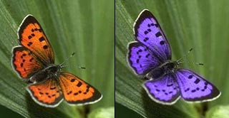
- Exclusion (Исключение). Похожий режим, но действующий только на светлые и темные пикселы и оставляющий практически нетронутыми средние тона. Насыщенность цвета получается меньше по сравнению с режимом Difference. Это более мягкий режим, чем предыдущий. Оба режима, Difference (Разница) и Exclusion (Исключение), применяются для создания сильных эффектов.

- Hue (Цветовой тон). Пикселы изображения заменяются на пикселы, имеющие цветовой тон, как у
основного цвета, но исходную насыщенность и яркость. В результате изображение приобретает оттенки основного цвета. Особенностью режима является то, что он не влияет на оттенки серого. Режим незаменим, когда мы, например, хотим синий цветок на изображении сделать красным. Рисуя в
этом режиме, можно не бояться потерять какие-то детали. Меняется лишь оттенок.

- Saturation (Насыщенность). В этом режиме от основного цвета берется насыщенность, а от пикселов
изображения сохраняются яркость и цветовой тон. На результат, таким образом, оказывает влияние только степень насыщенности основного цвета.
Оттенки серого уничтожают цвета документа, сильно насыщенные, например, спектральные, цвета делают все цвета изображения максимально насыщенными, ядовитыми.

- Color (Цвет). Режим, применяемый для раскрашивания полутоновых изображений. Исходное изображение сохраняет только яркость. Насыщенность и цветовой тон привносятся основным цветом. В этом режиме при раскраске сохраняется соотношение света и тени, на изображении не пропадают детали и результат раскрашивания получается убедительным.

- Luminosity (Яркость). Сравнительно редко используемый режим, который привносит в изображение яркость основного цвета, а цветовой тон и насыщенность остаются исходными. Изображение становится плоским, лишенным света и тени.

